


RG-SEC-02-03
VERSIÓN 6
Colegio “Villa de las Flores” S.C.
“Ofreciendo una formación integral para toda la vida”
www.cvf.edu.mx

PLAN DE CLASE/NOTA TÉCNICA
NIVEL: SECUNDARIA

NOMBRE DEL PROFESOR: JORGE ARROYO GARCÍA GRADO: 1° y 3° GRUPO: A-B
ASIGNATURA: VIDA SALUDABLE TRIMESTRE: 1° SEMANA: 21 al 25 de noviembre del 2022
TIEMPO:50 MINUTOS TEMA: Higiene personal.
PROPÓSITOS:
Educación de calidad y salud integral son los cimientos del desarrollo y el bienestar social.
COMPETENCIA: Educación y salud forman un círculo virtuoso que es necesario promover y fortalecer en la comunidad educativa, porque ambos son fundamentales para el mejor desarrollo y bienestar del ser humano.
APRENDIZAJE ESPERADO: El presente curso tiene el propósito de compartir información y brindar estrategias y actividades que puedan ser integradas de manera fácil y amena.
CONTENIDOS: Conocer y desarrollar el cultivo y la producción sustentable de alimentos sanos, el autocuidado personal y familiar, y con la toma de conciencia de sus emociones para su manejo adecuado
11.- RECURSOS: Manual 8 Vida Saludable para Todos 12.- MATERIALES: Cuaderno de apuntes de la materia.
13.- EVALUACIÓN:

- ACTITUDINAL: El alumnado interactúa favorablemente sobre el tema con sus compañeros
- CONCEPTUAL: Entiende la importancia del significado de la nutrición y alimentación se hace responsable de sus hábitos.
- PROCEDIMENTAL:
- 14.- IMPLEMENTACIÓN DE ACCIONES DEL P.E.M.C. (Guiarse del programa escolar de mejora continua)
- Actividad rompe hielo: ¿Qué ES LA HIGIENE PERSONAL?
- Preguntas introductorias: ¿CONSIDERAS QUE TIENES BUENOS HABITOS DE HIGIENE?
- ¿CUANTOS METDOS DE HIGIENE PERSONAL CONOSCO?

15.- INICIO:
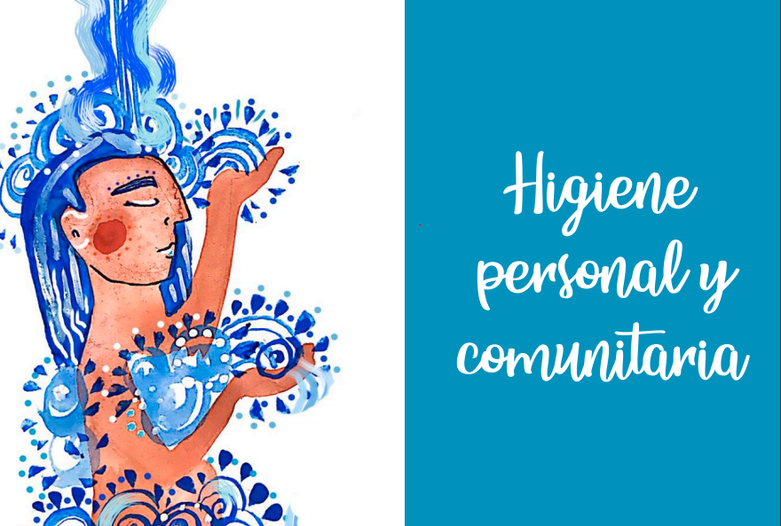
16.- DESARROLLO: Propósito: Todas y todos merecemos gozar de condiciones de vida adecuadas y una salud óptima, en este sentido, uno de los aspectos que debe ser atendido, fomentado y promocionado desde el hogar y la escuela es el desarrollo de hábitos de higiene en el orden personal, social y ambiental, que conduzcan al cuidado, mantenimiento y prevención de la salud.
Los hábitos de higiene se pueden adquirir a cualquier edad; sin embargo, la infancia es un periodo óptimo porque son los años formativos, y es ahí donde es sumamente importante el rol que los padres y los educadores tienen para enseñar al alumnado las formas de tener una higiene adecuada. Este capítulo tiene la finalidad de promover hábitos de higiene en la comunidad escolar para prevenir y mantener la salud individual y colectiva, proporcionando material con información básica sobre el tema, así como recomendaciones y actividades que pueden desarrollar dentro y fuera del aula.
SE PREGUNTA AL GRUPO ¿QUÉ ES LA HIGIENE?
La respuesta se basa en el siguiente texto:
La higiene se entiende como el concepto básico del aseo, la limpieza y cuidado del cuerpo humano. Es decir, el conjunto de buenos hábitos, conocimientos y técnicas que deben aplicar los individuos para el control de factores que pueden ser perjudiciales para la salud; en pocas palabras, la higiene va relacionado con el aseo. La higiene se clasifica en higiene personal y comunitaria; el cuidado de ambas contribuye a cuidar nuestra salud, nosotros como personas debemos ir creando buenos hábitos saludables.
El alumno completara las siguientes frases en su cuaderno relacionadas a la higiene y deben contener algunos de los elementos que se detallan en cada pregunta.
- Bañarse y secar bien…..
R.- todas las partes del cuerpo.
2. Cepillarse los dientes…..
R.- después de cada comida, ya que con una buena higiene bucal prevendríamos enfermedades dentales como la caries, inflamación en las encías, dientes rotos, gingivitis, dientes oscuros, entre otros.
3. Lavarse las manos…..
R.- antes de comer, después de ir al baño y al salir y regresar de casa. Acción que además de evitar infecciones, ayudaría a contrarrestar el contagio por el COVID-19, ya que el mantener nuestras manos limpias ayuda a que este coronavirus no se propague más.

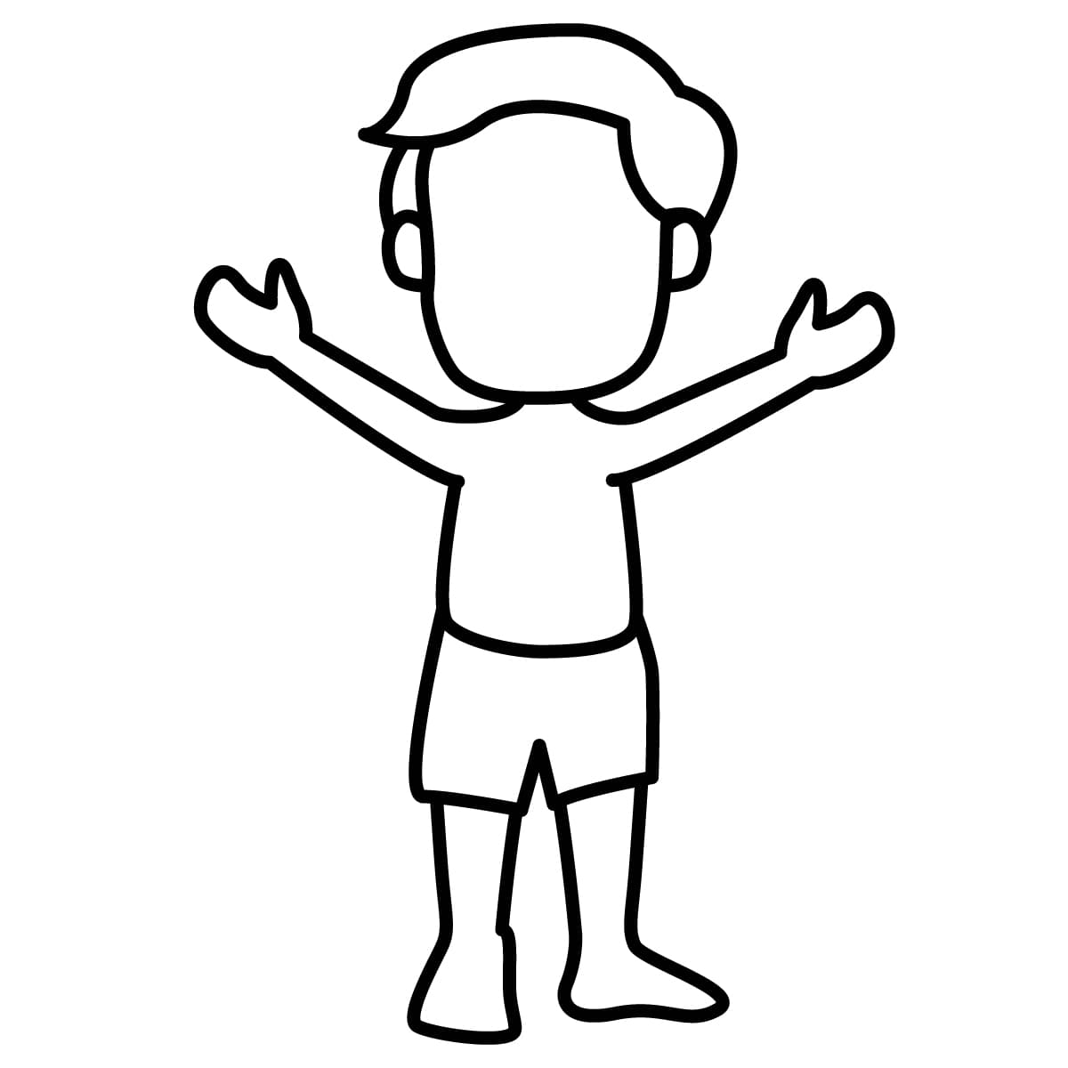
Relaciona las frases con el dibujo y coloca el numero según corresponda a la imagen
4. Limpiarse los oídos y nariz sin introducir objetos que lastimen.
5. Cambiar a diario nuestra ropa interior.
6. Lavar la ropa y limpiar nuestros zapatos.
7. Mantener siempre nuestras uñas limpias y cortas.
8. Mantener nuestro cabello limpio y peinado para evitar la caspa o los problemas de pediculosis (piojos)
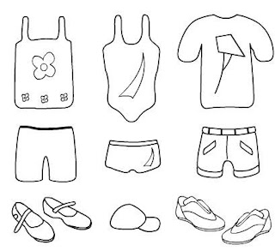

Materiales: Hojas blancas Desarrollo:

17.- CIERRE:
Actividad: individual: En el cuaderno completar los dibujos necesarios para relacionar las frases del 4 al 8.

18.- EVALUACIÓN: al concluir la nota técnica se evaluará la creatividad y contenido escrito de cada alumno.

- Autoevaluación: Coevaluación: Hetero evaluación: 19.- TAREA: No hay tarea.

